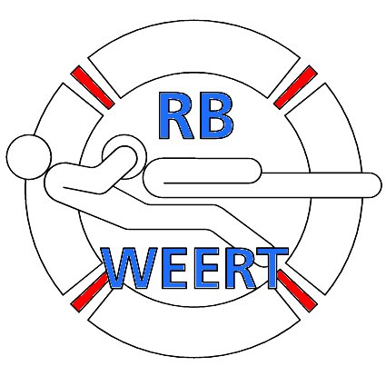
ReddingsBrigade Weert

Opgericht 26 juni 1958 – Koninklijk goedgekeurd 15 februari 1974

Giro: | 2593303
Rabobank | 15 69 67 359
Kamer van Koophandel: | 175848
Weert, oktober 2011

Betreft: Oud- en Nieuwjaarswedstrijden ReddingsBrigade Weert

Beste zwemvrienden en vriendinnen,

Ook in dit jaar organiseert ReddingsBrigade Weert wederom de Oud- en Nieuwjaarswedstrijden in het zwembad “de IJzeren Man” te Weert.

De wedstrijdklassen bestaan uit:
- Aspiranten t/m 11 jaar
- Junioren t/m 14 jaar
- Senioren
Per categorie kunnen twee ploegen worden aangemeld eventueel meerdere ploegen in overleg!!

De Oudjaarswedstrijd voor aspiranten en junioren vindt plaats op zaterdag 17 december 2011.
De Nieuwjaarswedstrijd voor senioren op zaterdag 14 januari 2012.
In bijgaand programmaoverzicht vind je de verdere details.
Gemengde teams doen mee buiten mededinging met uitzondering van gemengde teams Aspiranten.

Het inschrijfgeld bedraagt € 4,-- per team met een maximum van € 20,-- per brigade.
Dit bedrag a.u.b. tijdig overmaken op rekeningnummer 15.69.61.423 t.n.v. ReddingsBrigade Weert.
o.v.v. oud-nieuwjaarswedstrijd + naam brigade.

Wij zouden je inschrijving graag uiterlijk 1december 2011 ontvangen door middel van bijgaand formulier of per e-mail aan ondergetekende. Na ontvangst van je aanmelding ontvang je het digitale (pdf) programmaboekje

Met vriendelijke groet,

Jacques Verheijen
Klakstaartweg 2
6006 AE Weert
E - mail: jac.verheijen@planet.nl
Telefoonnr: 06 51428211

ReddingsBrigade: ............................................... ….... E mail: .....................................................................
Contactadres: …………………………………………………………………………………………………

Schrijft zich in voor (aantal teams per categorie vermelden a.u.b.):

De Oudjaarwedstrijd op zaterdag 17 december 2011
 | Jongens | Meisjes | Gemengd
Aspiranten t/m 11 jaar
Junioren t/m 14 jaar

Nieuwjaarswedstrijd op zaterdag 14 januari 2012
 | Heren | Dames | Gemengd
Senioren

Programma Oudjaarwedstrijd (aspiranten en junioren)
Datum: 17 december 2011

Programma:
13:30 uur | Juryleden aanwezig in het clubgebouw van de RBW
14:00 uur | Aanmelding van de ploegleiders bij de wedstrijdleiding (tot 14:10 u.)  Deelnemers kunnen pas vanaf 14.00 uur in de kleedlokalen
14:00 uur | Jurybespreking in het clublokaal
14:20 uur | Ploegleidersbespreking in de materialenruimte
14:20 uur | Inzwemmen van de deelnemers
14:30 uur | Opening van de wedstrijd
14:40 uur | Aanvang van de wedstrijd
17:15 uur | Einde van de wedstrijd
17:30 uur | Prijsuitreiking in het zwembad
17:45 uur | Uitreiking van de mappen in het clublokaal

Onderdelen:

Aspiranten t/m 11 jaar:
- 4 x 25 meter vervoersestafette met duikring
- 4 x 25 meter wisselslagestafette
- 50 meter ringduiken voor ploegen van 4 personen
- 4 x 30 meter lijnredding met tuigje voor 4 personen

Junioren t/m 14 jaar
- 4 x 25 meter popvervoeren
- 50 meter popduiken voor ploegen van 4 personen
- 4 x 50 meter wisselslagestafette
- 4 x 50 meter lijnredding

Programma Nieuwjaarswedstrijd (senioren)
Datum: 14 januari 2012

Programma:
16:45 uur | Juryleden aanwezig in het clubgebouw van de RBW
17:00 uur | Aanmelding van de ploegleiders bij de wedstrijdleiding (tot uiterlijk 17:10 u.)  Deelnemers kunnen pas vanaf 17.00 uur in de kleedlokalen.
17:00 uur | Jurybespreking in het clublokaal
17:20 uur | Ploegleidersbespreking in de materialenruimte
17:20 uur | Inzwemmen van de deelnemers
17:30 uur | Opening van de wedstrijd
17:40 uur | Aanvang van de wedstrijd
20:45 uur | Einde van de wedstrijd bij 7 series
21:00 uur | Prijsuitreiking in het zwembad

Onderdelen:
- 4 x 50 meter hindernisestafette
- 50 meter popduiken voor ploegen
- 4 x 25 meter popvervoeren voor ploegen
- 4 x 50 meter torpedoboei estafette
- 4 x 50 meter reddingsestafette
- 4 x 50 meter lijnredding met tuigje

